Харківський національний медичний університет



СОЦІАЛЬНА МЕДИЦИНА ТА ОРГАНІЗАЦІЯ ОХОРОНИ ЗДОРОВ'Я
(БІОСТАТИСТИКА)

Методичні розробки
для викладачів до проведення практичного заняття
на тему «Графічні методи статистичного аналізу»
для підготовки студентів по спеціальності:
– 7.12010001 «Лікувальна справа»,
– 7.12010002 «Педіатрія»,
– 7.12010003 «Медико-профілактична справа»,
– 7.12010005«Стоматологія».

Харків
2017
МІНІСТЕРСТВО ОХОРОНИ ЗДОРОВ'Я УКРАЇНИ
ХАРКІВСЬКИЙ НАЦІОНАЛЬНИЙ МЕДИЧНИЙ УНІВЕРСИТЕТ

КАФЕДРА СОЦІАЛЬНОЇ МЕДИЦИНИ, ОРГАНІЗАЦІЇ ТА ЕКОНОМІКИ ОХОРОНИ ЗДОРОВ'Я

СОЦІАЛЬНА МЕДИЦИНА ТА ОРГАНІЗАЦІЯ ОХОРОНИ ЗДОРОВ'Я
(БІОСТАТИСТИКА)

Методичні розробки
для викладачів до проведення практичного заняття
на тему «Графічні методи статистичного аналізу»
для підготовки студентів по спеціальності:
– 7.12010001 «Лікувальна справа»,
– 7.12010002 «Педіатрія»,
– 7.12010003 «Медико-профілактична справа»,
– 7.12010005 «Стоматологія».

Затверджено вченою радою Харківського національного
медичного університету.
Протокол № 6 від 15.06.2017

Харків
ХНМУ
2017
УДК 614.1:519.25

Соціальна медицина та організація охорони здоров’я (біостатистика) : методичні розробки для викладачів до проведення практичного заняття на тему «Графічні методи статистичного аналізу» для підготовки студентів за спеціальностями 7.12010001 «Лікувальна справа», 7.12010002, «Педіатрія», 7.12010003 «Медико-профілактична справа», 7.12010005 «Стоматологія» / укл. В.А. Огнєв, І.А. Чухно, М.М. Міщенко, Я.І. Головко. – Харків : ХНМУ, 2017. – 20 с.

Укладачі: | Огнєв В.А.
 | Чухно І.А.
 | Міщенко М.М.
 | Головко Я.І.

МЕТОДИКА ПРОВЕДЕННЯ ЗАНЯТТЯ

Мета заняття: ознайомити студентів з різними видами графічних зображень, навчити їх методиці побудови графіків і вмінню застосовувати їх в медико-соціальних дослідженнях.
Знати:
- програмні питання:
– поняття та види структур медико-біологічних даних, структурні зміни, особливості їх аналізу;
– графічні методи аналізу статистичних даних;
– види діаграм, правила їх побудови.

Вміти:
– визначати методи графічного зображення результатів статистичного аналізу;
– засвоїти навички побудови різних видів графіків.
Форма заняття: практичне заняття.
Місце проведення заняття: навчальна кімната кафедри.
Методичне забезпечення заняття:
– методичні розробки до занять;
– методична література: робочий зошит для студентів (базова підготовка);
– презентаційні матеріали;
– тестові завдання.

Алгоритм проведення заняття: Після перевірки присутності студентів викладач оголошує тему та мету заняття, пояснює актуальність її вивчення та можливість використання в практичній діяльності. Після вступу до заняття викладач з'ясовує у студентів, які питання виникли при підготовці теми. Далі викладач переходить до розгляду та контролю знань студентів основного теоретичного матеріалу, приділяючи додаткову увагу питанням, які студенти не змогли зрозуміти при самостійній підготовці до заняття.
Форми контролю, що застосовуються: усне опитування студентів, теоретична або проблемна дискусія, бліц-контроль за варіантами – час на виконання 5–7 хв. Завдання по визначенню термінології, письмовий контроль теоретичних знань – індивідуальні завдання чи завдання за кількома варіантами, які включають 3–4 теоретичних питання (час на виконання не більше 20 хв.), виконання тестових завдань з подальшим розбором відповідей.
Далі проводиться виконання практичної частини в рамках вивчення представленої теми. Викладач пояснює сутність практичного завдання, алгоритм виконання та вимоги, які до нього пред'являються. Після цього студенти отримують індивідуальні або групові варіанти для самостійної роботи по виконанню завдання. Викладач контролює та координує самостійну роботу студентів по виконанню практичного завдання. По мірі виконання або після закінчення встановленого часу на самостійну роботу, викладач перевіряє виконані завдання, оцінюючи їх.
При необхідності контроль теоретичних знань може проводитись після виконання практичного заняття.
Форми практичних завдань: розрахункове завдання, ситуаційне завдання (індивідуальне та групове), ділові ігри, кейси.
Після контролю теоретичних знань і виконання практичних завдань викладач робить основні висновки з вивченої теми, підводить підсумки контролю теоретичних знань і практичних навичок студентів, а також оголошує студентам отримані ними на занятті оцінки та домашнє завдання.

План заняття та розрахунок часу в відсотках до тривалості заняття:
1 | Вступ до заняття | до 5%
2 | Розгляд основних питань теми та контроль теоретичних знань | 65%
3 | Виконання практичного завдання | 25%
4 | Підведення підсумків та оголошення домашнього завдання | до 5%
 | Всього | 100%

Рекомендована література
Базова література
1. Біостатистика / за заг. ред. чл.-кор. АМН України, проф. В.Ф. Москаленка. – К. : Книга плюс, 2009. − С. 80-85.
2. Социальная медицина и организация здравоохранения / под общ. ред. Ю.В. Вороненка, В.Ф. Москаленко. – Тернополь : Укрмедкнига. 2000. –
С. 47-52.
3. Социальная гигиена и организация здравоохранения / под ред. Н.Ф. Серенко, В.В. Ермакова. – М. : Медицина, 1984. – С. 115-123.
4. Тестовые задачи по социальной медицине, организации здравоохранения и биостатистике : учеб.пособ. для студентов мед. ф-тов / под ред. В.А. Огнева. – Харьков : Майдан, 2005. – С. 36-39.
5. Лекционный курс кафедры.

Допоміжна література
1. Медицинская статистика: учеб. пособ. /А.Н. Герасимов – М. : ООО «Медицинское информационное агентство», 2007. – 480 с.
2. Прикладная медицинская статистика: учеб. пособ. / В.М. Зайцев, В.Г. Лифляндский, В.И. Маринкин – СПб. : ООО «Издательство ФОЛИАНТ», 2003. – С. 67-92.
3. Руководство к практическим занятиям по социальной гигиене и организации здравоохранения / под ред. Ю.П. Лисицина, Н.Я. Копыта. – 2-е издание, перераб. и дополн. – М. : Медицина, 1984. – С. 53-58.
4. Соціальна медицина та організація охорони здоров’я: підручник / за ред. Н.І. Кольцової, О.З. Децик – 2-ге видання, перероб. і доповн. – Івано-Франківськ, 2000. – С. 27-30.
5. Статистика в науке и бизнесе / С.Н. Лапач, А.В. Чубенко, П.Н. Бабич.– К. : МОРИОН, 2002. – С. 35-59.

Інформаційні ресурси
1. Населення України. Демографічний щорічник. - К.: Держкомстат України – www.ukrstat.gov.ua
2. U.S. National Library of Medicine – Національна медична бібліотека США – http://www.nlm.nih.gov/
3. Державна науково-педагогічна бібліотека України ім. В.О. Сухомлинського – http://www.dnpb.gov.ua/
4. Наукова бібліотека Харківського національного медичного університету – http://libr.knmu.edu.ua/index.php/biblioteki
5. Наукова педагогічна бібліотека ім. К.Д. Ушинського Російської академії освіти – http://www.gnpbu.ru/
6. Національна бібліотека України ім. В.І. Вернадського – http://www.nbuv.gov.ua/
7. Національна наукова медична бібліотека України – http://www.library.gov.ua/
8. Харківська державна наукова бібліотека ім. В.Г. Короленка – http://korolenko.kharkov.com

ОСНОВНИЙ ТЕОРЕТИЧНИЙ
МАТЕРІАЛ ДЛЯ ПІДГОТОВКИ ДО ЗАНЯТТЯ

1. Історія розвитку діаграм
Історія розвитку діаграм почалася ще в XVII столітті. Французькі вчені Франсуа Вієт і Рене Декарт заклали основи поняття функції та розробили єдину буквену математичну символіку, яка незабаром отримала загальне визнання. Також геометричні роботи Рене Декарта та П'єра Ферма проявили чітке уявлення про змінні величини та прямокутну систему координат – допоміжні елементи всіх сучасних діаграм. Перші статистичні графіки почав будувати англійський економіст У. Плейфер в своїй роботі «Комерційний і політичний атлас» в 1786 році. Цей твір послужив поштовхом для розвитку графічних методів у суспільних науках. Графічний метод широко використовується при будь-якому статистичному дослідженні.

2. Графічне відображення та його елементи
Графічним відображенням називають наочне зображення відносних величин (статистичних показників) за допомогою геометричних ліній і фігур (діаграм) або географічних картосхем (картограм).
Кожен графік, щоб відповідати основним умовам використання, повинен мати такі елементи:
– графічний образ;
– поле;
– просторові та масштабні орієнтири;
– масштабну шкалу;
– експлікацію.
Графічний образ – це геометричні знаки, лінії, фігури, за допомогою яких зображують статистичні дані. Він повинен відповідати меті та бути досить чітким.
Поле графіка – це місце розташування графічних образів.
Просторові орієнтири – це системи координатних мереж. Часто використовують систему прямокутних координат, крім того, існують криволінійні шкали. Вони доцільні в секторних діаграмах.
Масштабні орієнтири визначаються системою масштабних шкал, які бувають рівномірними та нерівномірними. При рівномірних масштабних шкалах відрізки пропорційні числам. Якщо, наприклад, число подвоюється, то відрізок між числами також повинен бути в два рази більше.
Масштабом графіка називається певна міра переведення кількісної величини в графічну.
Експлікація – це назва з коротким викладом змісту, часу та місця даних. На діаграмі також повинні бути підписи вздовж масштабних шкал, пояснення до певних елементів графіків.

3. Види графічних зображень
У статистиці виділяють наступні види графічних зображень:
1. Діаграми:
– лінійні (в системі прямонаправлених координат і радіальні);
– просторові (стовпчикові та внутрішньостовпчикові, секторні);
– об'ємні (куб, піраміда);
– фігурні (ліжко, чоловік, дерево і т.д.).
2. Картограми.
3. Картодіаграми.

Лінійні діаграми використовують для наочного зображення частоти явища, що змінюється в часі та його динаміки, яка представлена у вигляді суцільної лінії, що символізує безперервність спостереження. Лінійна діаграма ілюструє значення ряду величин, нанесених у вигляді точок на систему координат і з'єднаних лініями, які можуть бути прямими, ламаними, кривими (температурний лист хворого, щомісячна вага дитини, захворюваність в залежності від віку та інші).
Основою для побудови лінійної діаграми найчастіше є прямокутна система координат. На осі абсцис Х (горизонтальна лінія) відкладаються рівні за масштабом проміжки часу (наприклад, роки, за якими порівнюють дані). На осі ординат Y (вертикальна лінія) наносять позначки відносних величин (статистичних даних). При побудові лінійної діаграми необхідно обов'язково враховувати пропорцію в масштабі між величиною осі абсцис Х та ординат Y.

Рис. 1. Рівні народжуваності в Україні за 1992–1998 роки (на 1000 наявного населення)

В тих випадках, коли на одній діаграмі зображують кілька явищ, лінії наносяться різного кольору або з різним штрихом.
Окремим видом лінійної діаграми є радіальна діаграма. Вона будується в системі полярних координат і зображує графічну динаміку явища за замкнутий цикл часу (добу, тиждень, рік).
При побудові радіальної діаграми в якості осі абсцис Х використовується коло розділене на однакову кількість частин відповідно відрізкам часу того чи іншого циклу. Віссю ординат Y служить радіус кола або його продовження. Зазвичай за радіус кола прийнято брати середню величину явища аналізованого циклу часу. Кількість радіусів відповідає інтервалам часу досліджуваного циклу: 12 радіусів – при вивченні явища за рік, 7 радіусів – при вивченні явища за тиждень. На кожному радіусі робиться позначка, відповідно інтервалу часу. Наприклад, середньомісячний показник кількості викликів швидкої допомоги буде відповідати радіусу кола. Всі помісячні показники кількості викликів швидкої допомоги, що перевищують середній показник будуть відкладатися у відповідному масштабі на продовженнях радіусу за межами кола, а показники менше середньомісячного будуть відповідати точкам на радіусах всередині кола. Початок маркування радіусів (січень) прийнято починати з радіуса, відповідного 12 год., і продовжувати за годинниковою стрілкою. Так на рис. 2 чітко видно, що кількість викликів швидкої допомоги частіша в червні та серпні.

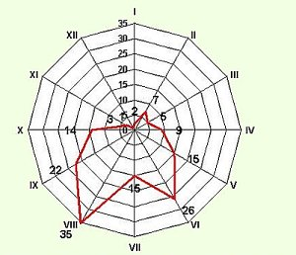

Рис. 2. Щомісячні коливання показників кількості викликів швидкої допомоги

Серед просторових діаграм найбільш поширеними є стовпчикові, внутрішньостовпчикові і секторні.

Стовпчикові діаграми застосовуються для ілюстрації однорідних, але не пов'язаних між собою інтенсивних показників. Вони зображують статику явища.
При побудові стовпчикової діаграми необхідно накреслити систему прямокутних координат, визначити розмір кожного стовпця та інтервали між ними. Основа стовпців, які повинні бути однакового розміру, розміщена на осі абсцис, а верхня його частина буде відповідати величині показника, який нанесений у відповідному масштабі відповідно до осі ординат. Кожен окремий стовпець відповідає окремому явищу або одному явищу за різні періоди часу. Відстань між стовпчиками повинна бути однаковою, хоча іноді вони розташовуються один біля одного.
Приклад стовпчикової діаграми наведено на рис. 3.

Онкологічні Відновлювальні Кардіологічні Терапевтичні Хірургічні Інфекційні
Відділення
Рис. 3. Середня тривалість лікування дорослого населення на ліжках різних профілів, Україна, 1997 рік (ліжко-дні)

Стовпчикові діаграми використовують не тільки для порівняння явища в динаміці, а також для демонстрації складу певного явища (внутрішньостовпчикові діаграми).

Внутрішньостовпчикові діаграми використовують для характеристики структури певного явища (смертності, захворюваності та ін.), його складових частин. Складові частини явища подаються у вигляді відсотків до загальної кількості. При цьому висота стовпчика береться за 100% та ділиться на частини пропорційно питомій вазі окремих частин у відсотках. Їх розташовують в порядку зниження (збільшення) відсотків.

Структуру досліджуваного явища (захворюваності, смертності та інших) можна подати також у вигляді секторної діаграми (рис. 4).
Для побудови секторної діаграми радіусом довільної величини описують коло. На ньому відкладають в градусах частини кола, пропорційні відсотковому розподілу зображення даних, які визначаються за формулою:
Х = 360°: 100. а = 3,6°. а,
де Х – кількість градусів, а – число відсотків. Розташування відрізків кола з'єднуються лініями з центром, утворюючи сектори, розмір яких наочно демонструє структуру явищ.
Приклад секторної діаграми наведено рис. 4.

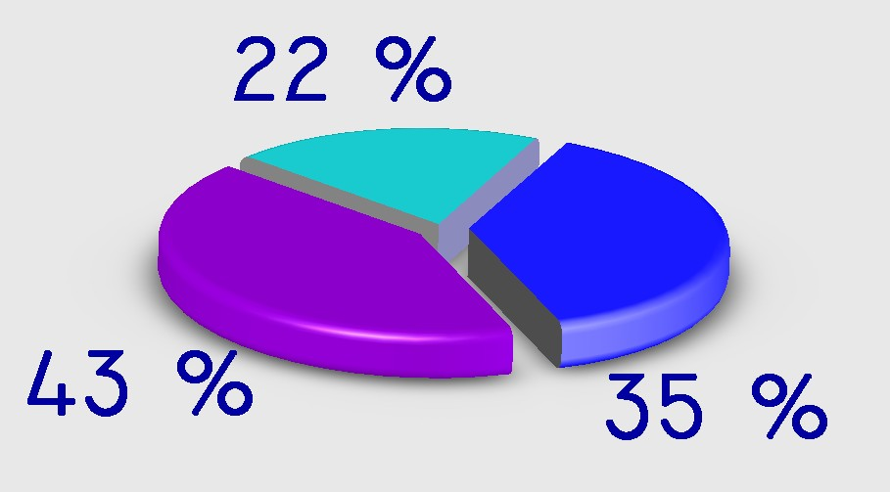
22% – діти та підлітки
43% – населення працездатного віку
35% – населення старшого працездатного віку

Рис. 4. Структура населення України за віком, 1998 рік (%)

Для більшої наглядності використовують об'ємні та фігурні діаграми, в яких дані представлені у вигляді геометричних фігур, малюнків, символів. Наприклад, фігура людини – для швидкого визначення площі опіку, малюнок ліжка – для зображення числа хворих, ліжок.
Приклад фігурної та об'ємної діаграм представлений на рис. 5 і 6.

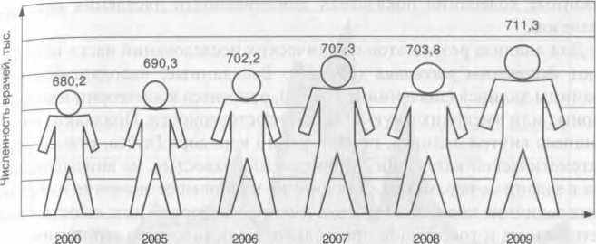

Рис. 5. Чисельність лікарів України за період 2000-2009 роки

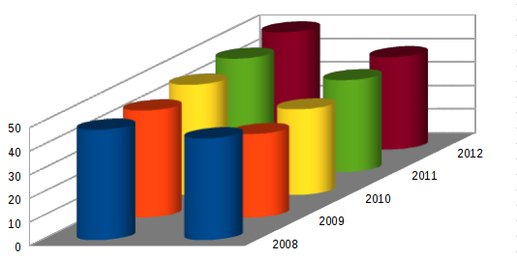
Рис. 6. Структура населення України за віком, 1998 рік (%)

Картограми та картодіаграми дають уявлення про територіальну поширеность явища в абсолютних або відносних величинах, які розташовані на географічних картах.

Картограми є способом наочного зображення практичних показників, які характеризують окремі географічні одиниці (райони, області, держави) з тією чи іншою ознакою.
Для цього на географічну карту наносять штрихуванням або кольором різних відтінків різну інтенсивність поширеності явищ. Якщо взяти для кожної групи районів певний спосіб штрихування, то буде добре видно, як розташовані на території області різні райони за поширеністю захворювань або інших явищ (рис. 7).
Недоліком таких картограм є те, що вони дають лише загальне уявлення про відмінності статистичних показників у районах, але не відображають їх абсолютних значень.
Приклад картограми наведено на рис. 7.

Картодіаграми відрізняються від картограми тим, що на географічну карту певної території наносять у невеликому масштабі лінійні, стовпчикові діаграми, які можуть відображати абсолютні або відносні числа. Це дозволяє визначити коливання показників у регіонах. При цьому відповідним кольором фону самої території можуть бути зображені інші показники.
Приклад картодіаграми наведено на рис. 8.

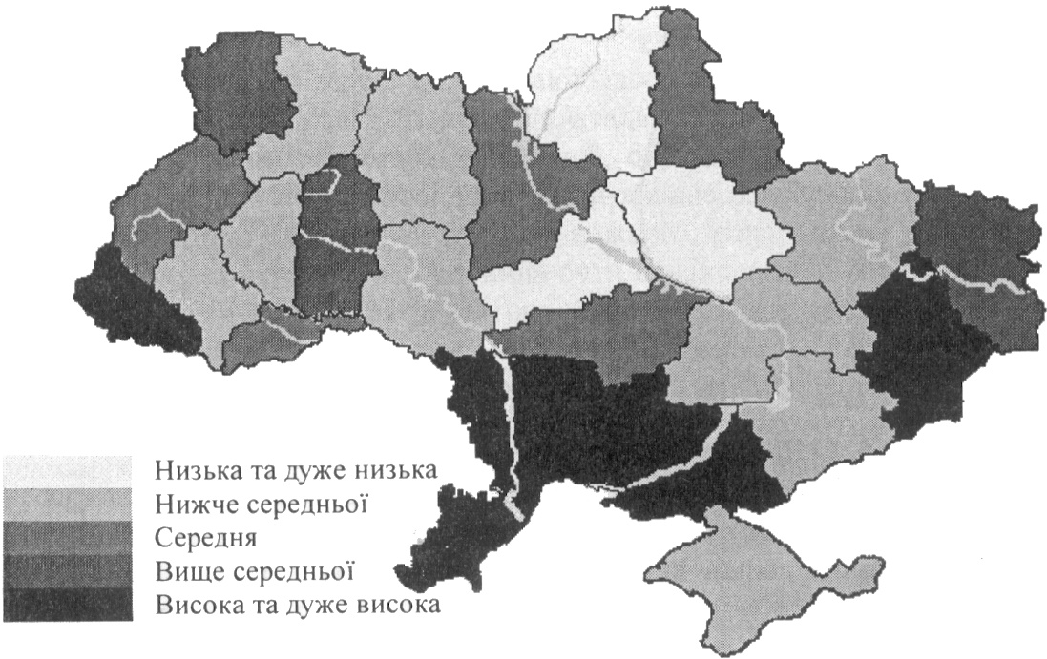

Рис. 7. Комплексна оцінка областей України за рівнями смертності населення при інфекційних захворюваннях за 1987–1997 роки

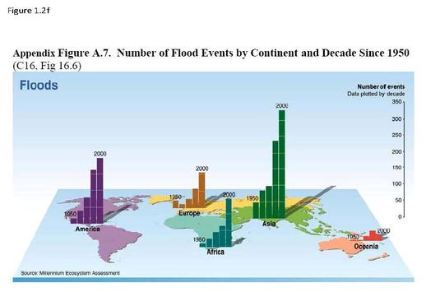

Рис. 8. Динаміка чисельності населення на карті світу

Кожен графік повинен відповідати певним вимогам:
– повинен мати назву, що відображає представлені дані;
– необхідно правильно вибрати вид графіка;
– необхідно правильно вибрати масштаб;
– графік повинен мати умовні позначення.
ПРАКТИЧНІ ЗАВДАННЯ

Викладач пропонує студентам самостійно виконати індивідуальні завдання за темами, що знаходяться в «Методичних вказівках для самостійної роботи студентів медичних факультетів».
Необхідно графічно відобразити довільні явища та процеси в охороні здоров'я при цьому, правильно вибрати вид графічного відображення:
– динаміку явища за роки;
– структуру досліджуваного явища;
– забезпеченість населення лікарями за ряд років;
– сезонні зміни захворюваності протягом року.

В ході самостійної роботи студентів викладач відповідає на питання, які виникли та стежить за правильністю виконання завдання. Після закінчення самостійної роботи викладач перевіряє виконані завдання.

ТЕСТОВІ ЗАВДАННЯ

1. | У річному звіті наведені дані про рівні поширення захворювань серед населення району за певні роки. Який вид графічного зображення слід застосувати в даному випадку?
 | А | Картограму
 | B | Картодіаграму
 | *C | Лінійну діаграму
 | D | Секторну діаграму
 | E | Стовпчикову діаграму
2. | Який з видів графічного зображення можна використовувати для зображення змін температури тіла людини протягом доби (замкнутий цикл)?
 | А | Картограма
 | B | Лінійна
 | * C | Радіальна
 | D | Секторна
 | E | Стовпчикова
3. | Для аналізу представлені дані загальної захворюваності за останні 5 років. Вкажіть, яку діаграму потрібно використовувати в цьому випадку?
 | А | Внутрішньостовпчикову
 | B | Картограму
 | * C | Лінійну
 | D | Секторну
 | E | Стовпчикову
4. | Для аналізу наведені дані про структуру захворюваності. Вкажіть, яку діаграму необхідно використовувати в цьому випадку?
 | *А | Внутрішньостовпчикову
 | B | Картограму
 | C | Лінійну
 | D | Радіальну
 | E | Стовпчикову
5. | Який з видів графічного зображення можна використовувати для відображення динаміки рівня показника загальної смертності?
 | А | Внутрішньостовпчикова
 | B | Картограма
 | *C | Лінійна
 | D | Секторна
 | E | Стовпчикова
6. | Була вивчена структура первинної захворюваності населення по МКХ-10. За допомогою якої діаграми повинні бути графічно зображені результати даного дослідження?
 | А | Лінійна
 | B | Радіальна
 | *C | Секторна
 | D | Стовпчикова
 | E | Фігурна
7. | Серед причин смертності населення в лікаря загальної практики А в поточному році перше місце займають хвороби системи кровообігу (63%), друге – новоутворення (16%), третє – травми (10,3%) та інші. За допомогою яких діаграм лікар наочніше може ілюструвати структуру досліджуваних явищ?
 | А | Картограма
 | B | Лінійна
 | C | Радіальна
 | *D | Секторна
 | E | Стовпчикова
8. | Захворюваність на дизентерію в районі по місяцях року в абсолютних цифрах становить: січень – 6; лютий – 9; березень – 11; квітень – 10; травень – 16; червень – 23; липень – 19; серпень – 33; вересень – 58; жовтень – 19; листопад – 11; грудень – 5. Всього за рік 220 випадків. Який вид графічного зображення найбільш наочно покаже помісячні відхилення захворюваності на дизентерію від середнього рівня?
 | А | Картограма
 | B | Картодіаграма
 | * C | Радіальна діаграма
 | D | Секторна діаграма
 | E | Стовпчикова діаграма
9. | За даними звертання населення в районну поліклініку було виявлено: в січні 256 випадків грипу, у лютому – 223, березні – 211, квітні – 82, травні – 25, червні – 5, липні – 4, серпні – 8, вересні – 19 , жовтні – 28, листопаді – 48, грудні – 153. Необхідно наочно показати сезонність коливань рівня захворюваності на грип. Який метод графічного зображення найбільш доцільний в даному випадку?
 | А | Картограма
 | B | Картодіаграма
 | * C | Радіальна діаграма
 | D | Секторна діаграма
 | E | Стовпчикова діаграма
10. | Виберіть вид графічного зображення помісячної інформації про кількість зареєстрованих випадків гострих кишкових інфекцій і порівняйте їх з середніми щомісячними величинами, які отримані за останні 5 років:
 | А | Криволінійна діаграма
 | *B | Лінійна діаграма
 | C | Радіальна діаграма
 | D | Секторна діаграма
 | E | Фігурна діаграма
11. | Показник малюкової смертності за минулий рік склав – 16,3 ‰, у нинішньому році – 15,7 ‰. Назвіть вид діаграми, яку можна використовувати для графічного зображення:
 | А | Внутрішньостовпчикова
 | B | Лінійна
 | C | Радіальна
 | D | Секторна
 | * E | Стовпчикова
12. | У роботі лікаря загальної практики широко використовуються різні діаграми. Лінійна діаграма зображує:
 | * A | Динаміку явища, яке вивчається
 | B | Розмір явищ, які вивчаються
 | C | Співвідношення явищ
 | D | Структуру явища
 | Е | Явища, які мають циклічну закономірність
13. | Крім діаграм для наочності показників здоров'я населення використовуються картограми. Так, за допомогою картограм можна наочно зобразити:
 | A | Динаміку захворюваності населення України
 | B | Захворюваність, яка має циклічну закономірність
 | C | Щомісячні коливання захворюваності
 | D | Структуру захворюваності населення України
 | * E | Рівень захворюваності в різних областях України
14. | Для графічного зображення явищ, які вивчаються, використовуються різні діаграми. В яких випадках використовуються внутрішньостовпчикові діаграми?
 | A | Для зображення динаміки явищ
 | B | Для зображення різноманітності явищ
 | C | Для зображення середніх величин
 | D | Для зображення співвідношень явищ
 | * Е | Для зображення структури явищ
15. | Рівень загальної смертності в Україні становить: у 2000 р. – 14,4%, 2001 р. – 14,2%, 2002 р. – 15,3%, 2003 р. – 16,0%. Який вид діаграм можна використовувати для зображення цих даних?
 | A | Внутрішньостовпчикова
 | B | Картограма
 | * C | Лінійна
 | D | Радіальна
 | Е | Секторні діаграма
16. | В районі проживає 70000 населення. З них у віці 0–14 років – 13,0%, 15–49 років – 52,0%, 50 років і старше – 35%. За допомогою якого виду графічного зображення доцільно відобразити вікову структуру населення району?
 | А | Картограма
 | B | Лінійна діаграма
 | C | Радіальна діаграма
 | * D | Секторна діаграма
 | Е | Стовпчикова діаграма
17. | Фотохронометражні дослідження прийому хворих лікарями–терапевтами поліклініки №1 в місті А. в 2008 р показали, що на підготовку та ознайомлення з медичною документацією витрачається 10,6%, на опитування хворого – 15,1%, на огляд і обстеження – 35, 9%, на інші елементи роботи – 38,4% загального часу прийому одного хворого. За допомогою якого виду діаграм можна наочно проілюструвати результати дослідження?
 | А | Картодіаграма
 | B | Лінійна
 | C | Радіальна
 | * D | Секторна
 | E | Стовпчикова
18. | В січні було зареєстровано 10 летальних випадків, в лютому – 9, в березні та квітні – по 7, в травні – 8, в червні – 5, в липні – 3, в серпні – 2, у вересні – 4, в жовтні – 6, в листопаді – 8 і в грудні – 11 випадків смерті пацієнтів в стаціонарі. За допомогою якого виду графічного зображення доцільно зобразити ці дані.
 | A | Картодіаграми
 | B | Лінійної діаграми
 | * C | Радіальної діаграми
 | D | Секторної діаграми
 | E | Стовпчикової діаграми
19. | Вивчався рівень захворюваності на грип та ГРВІ за останні 5 років. Який вид графічного зображення найбільш доцільно використовувати для наочного відображення цих даних?
 | A | Гістограма
 | *B | Лінійна діаграма
 | C | Радіальна діаграма
 | D | Секторна діаграма
 | E | Стовпчикова діаграма
20. | В яких випадках використовується такий вид графічного зображення, як радіальна діаграма?
 | A | Для зображення обсягу явища
 | B | Для зображення структури явища
 | * C | Для зображення явища в замкнутому циклі часу
 | D | Для зображення явища статистики
 | E | Для зображення статистичних величин на географічній карті
21. | В яких випадках використовується такий вид графічного зображення, як картограма?
 | *A | У разі зображення статистичних величин на географічній карті
 | B | У випадку зображення структури явища
 | C | Для зображення динаміки явища в замкнутому циклі часу
 | D | Для зображення обсягу явища
 | E | Для зображення статистичних величин у вигляді фігур
22. | Була вивчена структура первинної захворюваності населення по 17 класах захворювань. За допомогою якого типу діаграми повинні бути графічно відображені висновки даного дослідження?
 | A | Картограми
 | B | Лінійної діаграми
 | C | Радіальної діаграми
 | * D | Секторної діаграми
 | E | Стовпчикової діаграми
23. | Захворюваність дітей на грип в загальноосвітній школі склала серед хлопчиків 40 випадків, а серед дівчаток – 60 випадків на 1000 осіб. За допомогою якого типу діаграми повинні бути графічно відображені представлені показники захворюваності школярів на грип?
 | A | Картограми
 | B | Лінійної діаграми
 | C | Радіальної діаграми
 | D | Секторної діаграми
 | *E | Стовпчикової діаграми
24. | Була отримана динаміка захворюваності населення хворобами системи кровообігу по рокам за минулі 10 років. За допомогою якого типу діаграми повинна бути графічно відображена динаміка показників захворюваності населення?
 | A | Картограми
 | *B | Лінійної діаграми
 | C | Радіальної діаграми
 | D | Секторної діаграми
 | E | Стовпчикової діаграми
25. | Яким вимогам повинно відповідати графічне зображення в статистиці?
 | A | Дотримання масштабів
 | B | Наявність підсумкового ряду з одиницею вимірювання
 | C | Наявність повної назви
 | *D | Наявність умовних позначень
 | E | Правильне обчислення показників, які зображуються
26. | Які види графічних зображень можна використовувати для зображення динаміки рівня показників загальної смертності?
 | A | Внутрішньостовпчикова діаграма
 | B | Картограма
 | *C | Лінійна діаграма
 | D | Радіальна діаграма
 | E | Секторная діаграма
27. | Які види графіків можна використовувати для зображення рівня народжуваності в різних регіонах?
 | *A | Картограма
 | B | Лінійна діаграма
 | C | Радіальна діаграма
 | D | Секторная діаграма
 | E | Стовпчикова діаграма
28. | Яким графічним зображенням можна відобразити дані про поділ захворювань за класами хвороб (у %):
 | A | Картограма
 | B | Лінійна діаграма
 | C | Радіальна діаграма
 | *D | Секторна діаграма
 | E | Стовпчикова діаграма

КОНТРОЛЬНІ ПИТАННЯ

1. З якою метою використовується графічний метод в статистиці?
2. Які основні елементи має графік?
3. Які існують види діаграм і чим визначається вибір того чи іншого виду діаграм?
4. Як побудувати лінійну діаграму при порівнянні декількох одноманітних або пов'язаних між собою явищ?
5. Види площинних діаграм і приклад їх використання?
6. Що таке радіальна, секторальна та об'ємна діаграми та в яких випадках вони застосовуються?
7. Що таке картодіаграми та картограма?
8. Які величини використовуються для побудови графічних зображень?

ЗМІСТ

Методика проведення заняття………………………................................. | 3
Основний теоретичний матеріал для підготовки до заняття ….………. | 5
1. Історія розвитку діаграм ….………………….…………..…… | 5
2. Графічне відображення та його елементи ...………………….  3. Види графічних зображень …………………………………… | 5  6
Практичні завдання ….…………………………………………………… | 13
Тестові завдання .………………………………………………………….. | 13
Контрольні питання ...…………………………………………………….. | 19

Навчальне видання

СОЦІАЛЬНА МЕДИЦИНА ТА ОРГАНІЗАЦІЯ
ОХОРОНИ ЗДОРОВ'Я
(БІОСТАТИСТИКА)

Методичні розробки для викладачів
до проведення практичного заняття на тему:
«Графічні методи статистичного аналізу»
для підготовки студентів денної форми навчання
по спеціальності: 7.12010001 «Лікувальна справа», 7.12010002, «Педіатрія», 7.12010003 «Медико-профілактична справа», 7.12010005 «Стоматологія».

Укладачі: | Огнєв Віктор Андрійович
 | Чухно Інна Анатоліївна
 | Міщенко Марина Михайлівна
 | Головко Яна Іванівна

Відповідальний за випуск В. А. Огнєв

Формат А5. Ризографія. Ум. друк. арк. 1,25.
Тираж 100 прим. Зам. № 17-33434.
______________________________________________________________
Редакційно-видавничий відділ
ХНМУ, пр. Леніна, 4, м. Харків, 61022
izdatknmu@mail.ru, izdat@knmu.kharkov.ua
Свідоцтво про внесення суб’єкта видавничої справи до Державного реєстру видавництв, виготівників і розповсюджувачів видавничої продукції серії
ДК № 3242 від 18.07.2008 р.

